Сибирский университет потребительской кооперации
Факультет Экономики и Управления

ОТЧЁТ
по лабораторной работе №1
«Подбор комплектующих и сборка конфигураций ПК»
Вариант 4 — Геймерский ПК среднего уровня

Выполнил(а): студент группы ИП-41.1
Пауль Владислав Витальевич
Шифр: ipo0124004
Проверил(а): Тропин Даниил Александрович

Новосибирск
2026

1. Задание
Цель работы — подобрать комплектующие и собрать конфигурацию геймерского ПК среднего уровня (вариант 4), предназначенного для современных игр, VR и обработки видео среднего уровня, а также подобрать периферийные устройства, дать сравнительную таблицу «цена/производительность», смоделировать отказ видеокарты и пройти тренажёр по сборке ПК.
Требования к конфигурации по варианту 4:
- видеокарта уровня NVIDIA RTX 5060 или AMD Radeon RX 9060;
- материнская плата: не менее 2 слотов PCIe 5.0, минимум 4 разъёма SATA и 2 разъёма M.2, сетевой интерфейс 2.5 GbE;
- принтер: поддержка Wi-Fi, печать с мобильных устройств, месячный объём печати до 7000 страниц;
- дополнительно предусмотрено подключение через контроллер Thunderbolt 4 или USB4.

2. Подбор комплектующих
Все цены актуальны на 2026 год и указаны по данным крупных российских интернет-магазинов (DNS, Ситилинк). Итоговая цена может отличаться в зависимости от наличия и текущих акций магазина.
2.1. Системный блок
Комплектующее | Модель и характеристики | Цена
Процессор | AMD Ryzen 5 9600X (AM5, 6 ядер/12 потоков, 3.9–5.4 ГГц, 32 МБ L3, TDP 65 Вт, архитектура Zen 5) | 18 999 ₽
Материнская плата | MSI MAG X870 TOMAHAWK WIFI (Socket AM5, chipset X870, 2× PCIe 5.0 (x16 и M.2), 4× SATA III, 2× M.2 NVMe, LAN 2.5 GbE, Wi-Fi 6E, USB4/Thunderbolt-совместимый порт, DisplayPort 1.4/HDMI 2.1) | 27 490 ₽
Оперативная память | Kingston FURY Beast DDR5-6000 2×16 ГБ (32 ГБ, CL36) | 62 999 ₽
Накопитель SSD | Kingston NV3 1 ТБ, M.2 NVMe PCIe 4.0 (до 6000 Мб/с) | 18 999 ₽
Видеокарта | Palit GeForce RTX 5060 Dual 8 ГБ GDDR7, 128-бит, DLSS 4 | 49 999 ₽
Блок питания | Chieftec PowerUP GPX-650FC, 650 Вт, 80+ Gold, полностью модульный | 8 200 ₽
Корпус | DeepCool CH370, ATX Mini-Tower, 2× 120 мм вентилятора, сетчатая передняя панель | 6 100 ₽
Система охлаждения | DeepCool AK400, башенный воздушный кулер, TDP до 220 Вт, сокет AM5 | 2 099 ₽
Итого за системный блок: 194 886 ₽.
2.2. Периферийные устройства
Устройство | Модель и характеристики | Цена
Монитор | AOC 27G4X, 27ʺ, IPS, FHD 1920×1080, 180 Гц, 1 мс (GtG), Flicker-Free, Low Blue Light, HDMI 2.1/DP 1.4 | 18 890 ₽
Клавиатура | AULA F75, механическая, 75%, RGB, USB | 3 999 ₽
Мышь | Logitech G102 Lightsync, оптический сенсор 8000 DPI, RGB | 1 650 ₽
Принтер | HP Smart Tank 580, струйный МФУ, Wi-Fi, печать с мобильных устройств (HP Smart), ресурс СНПЧ, до 7000 стр./мес. | 16 499 ₽
Итого за периферию: 41 038 ₽.
Общая стоимость конфигурации: 194 886 ₽ + 41 038 ₽ = 235 924₽.

3. Скриншоты поиска комплектующих в интернет-магазинах
Ниже необходимо разместить скриншоты страниц поиска каждого из выбранных комплектующих на сайтах DNS, Ситилинк, ComputerUniverse и др., подтверждающие актуальность указанных цен и наличие товара.
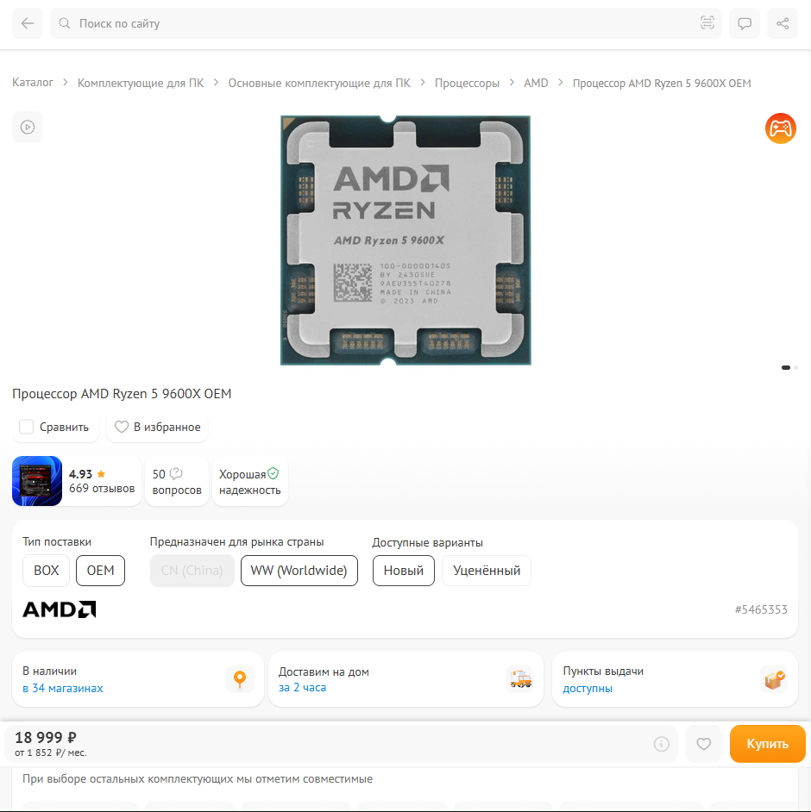

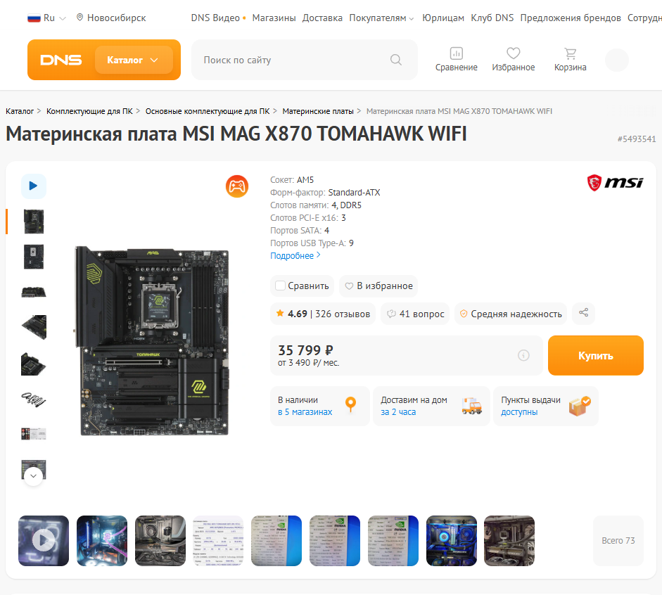

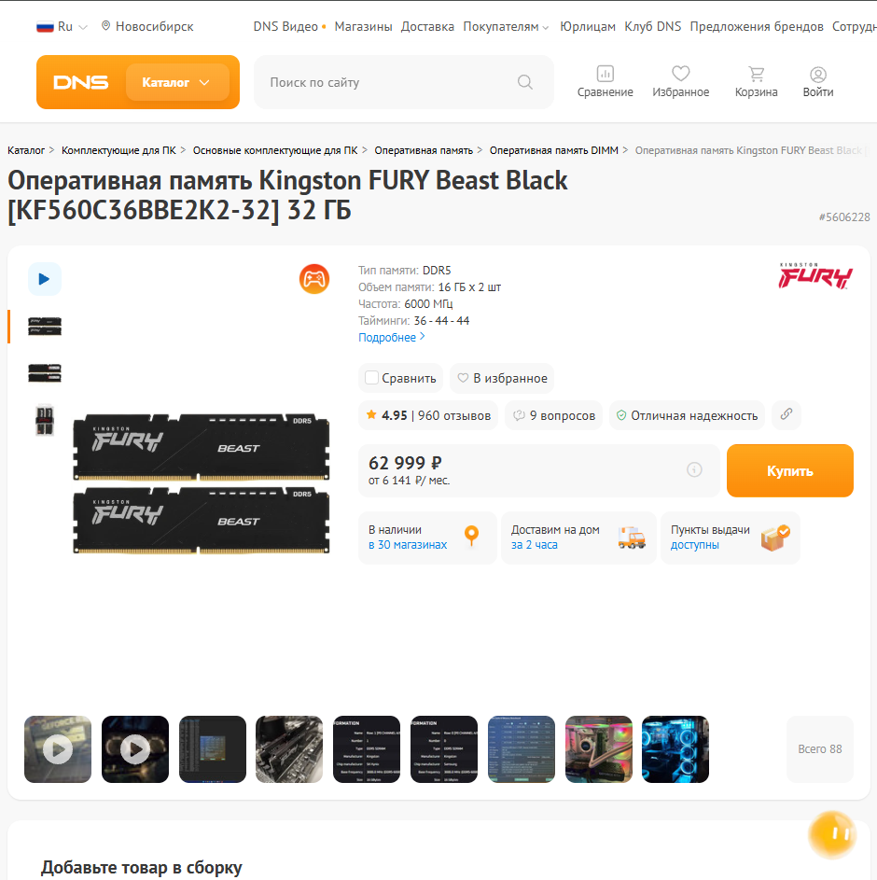
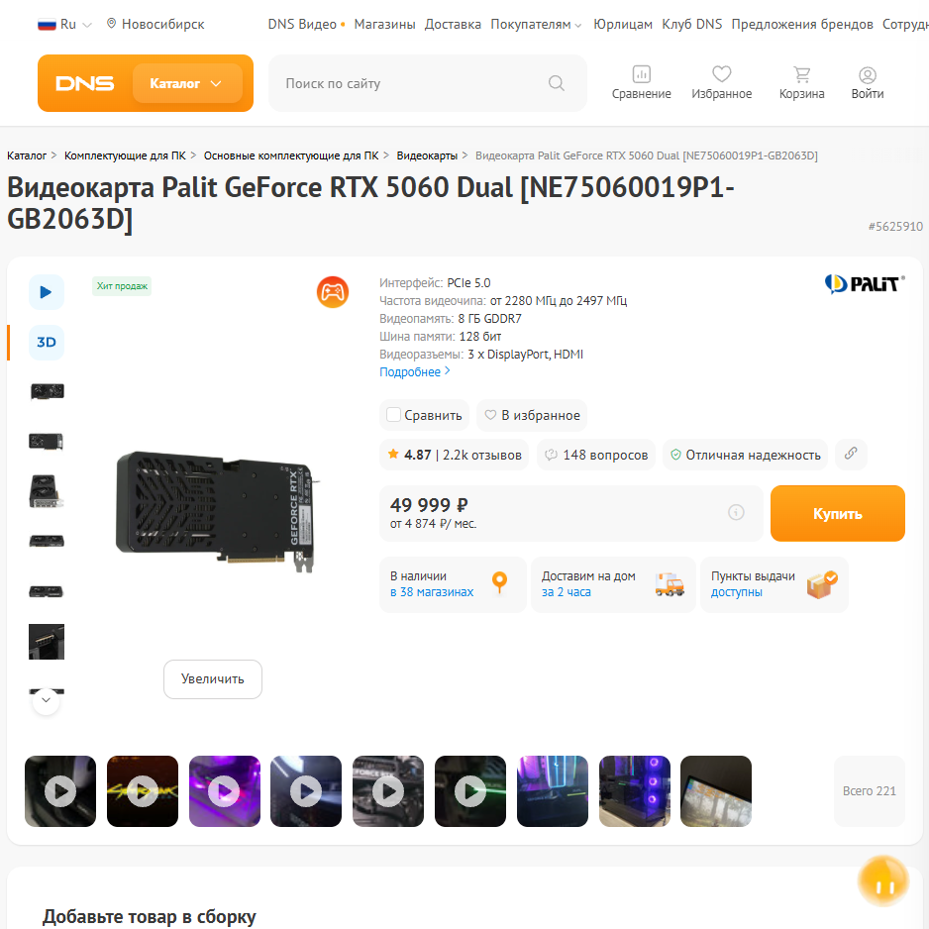

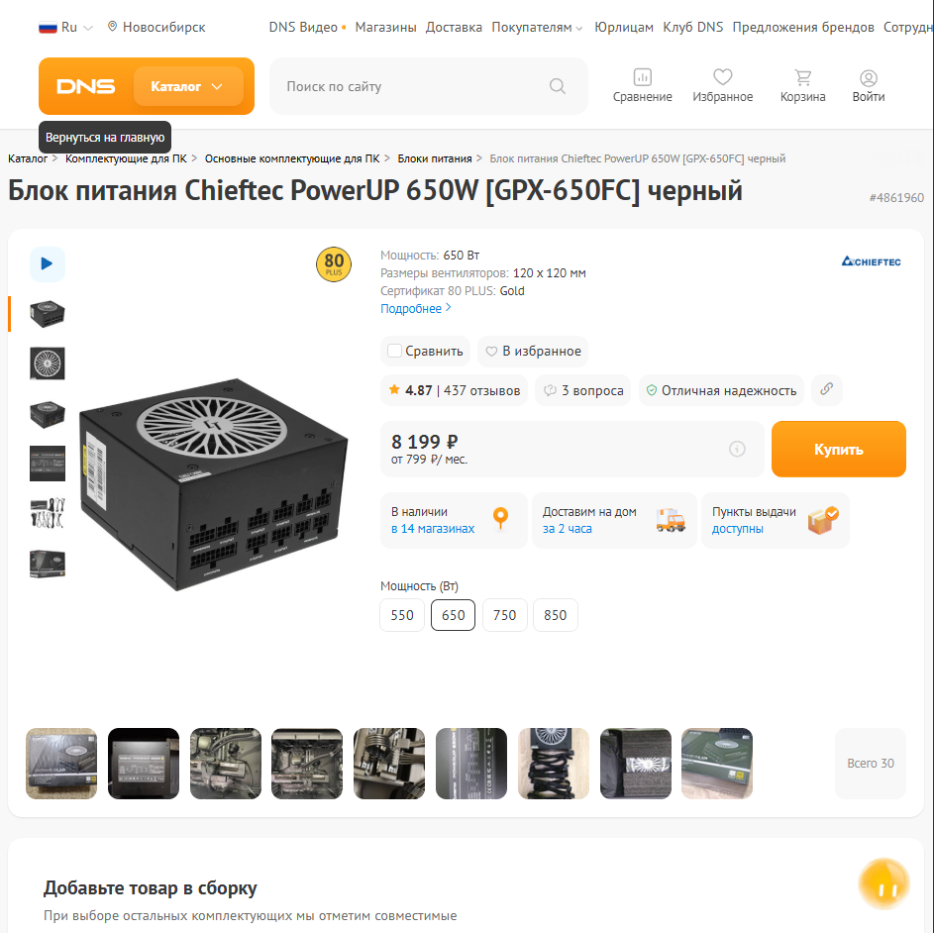
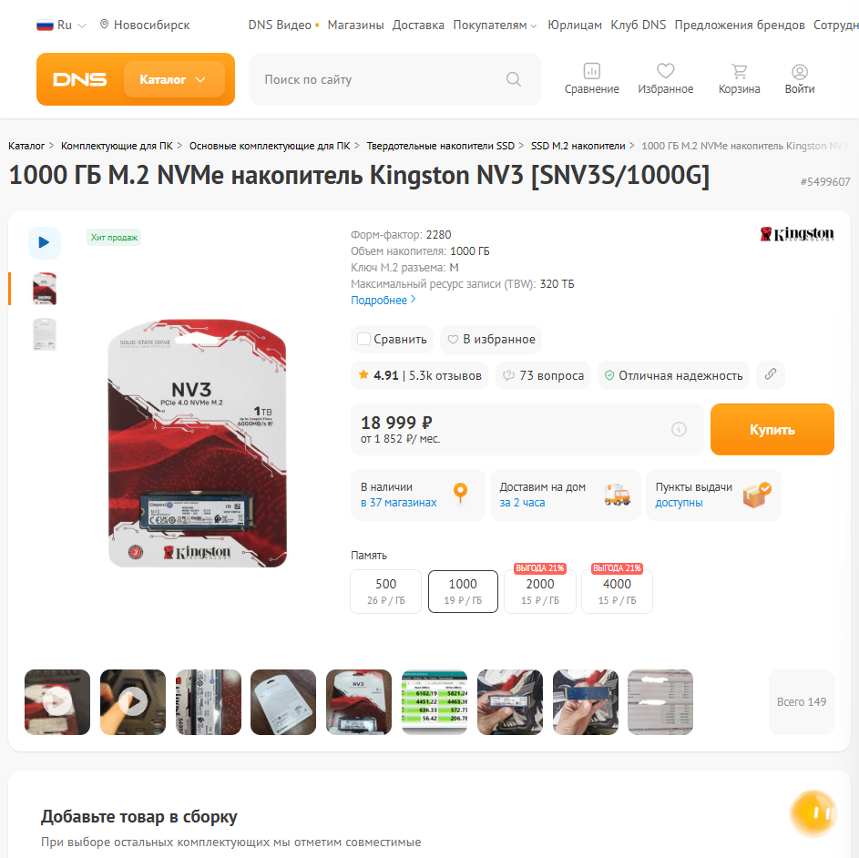

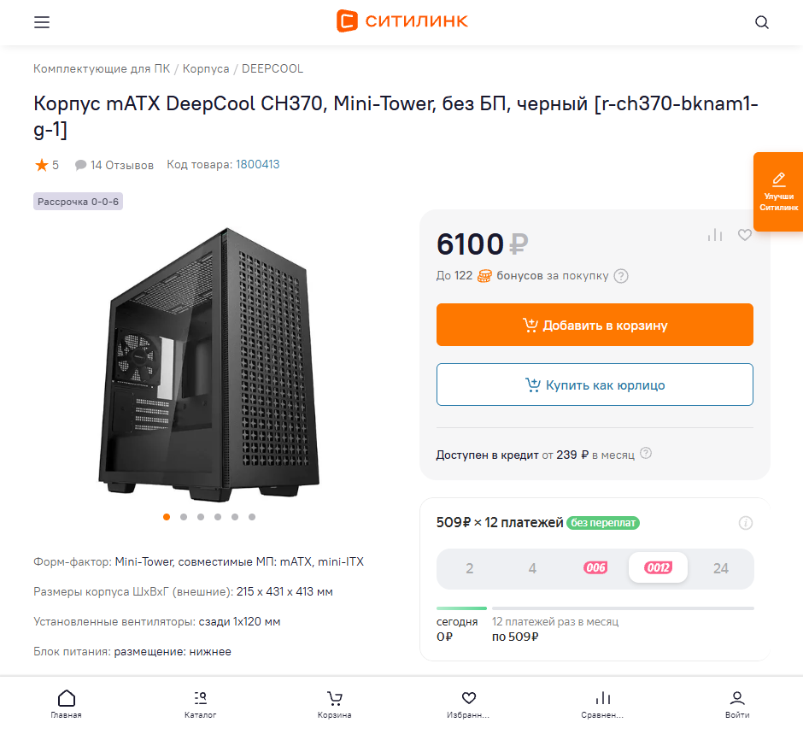

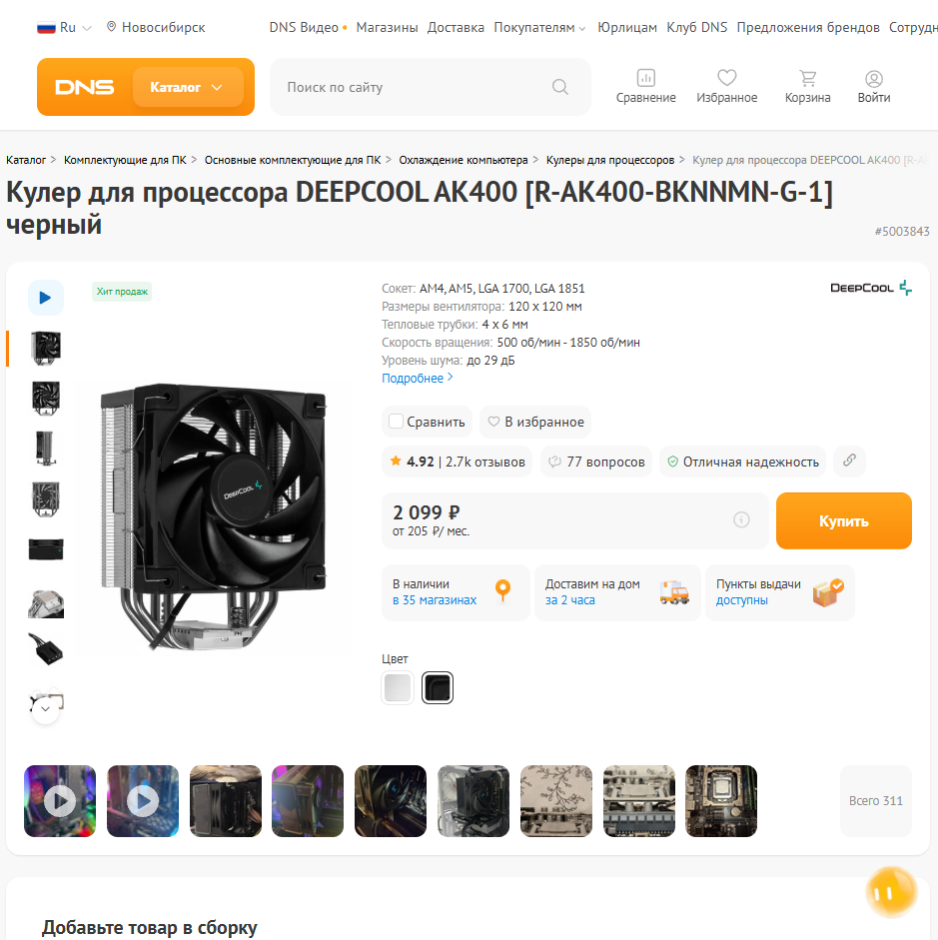

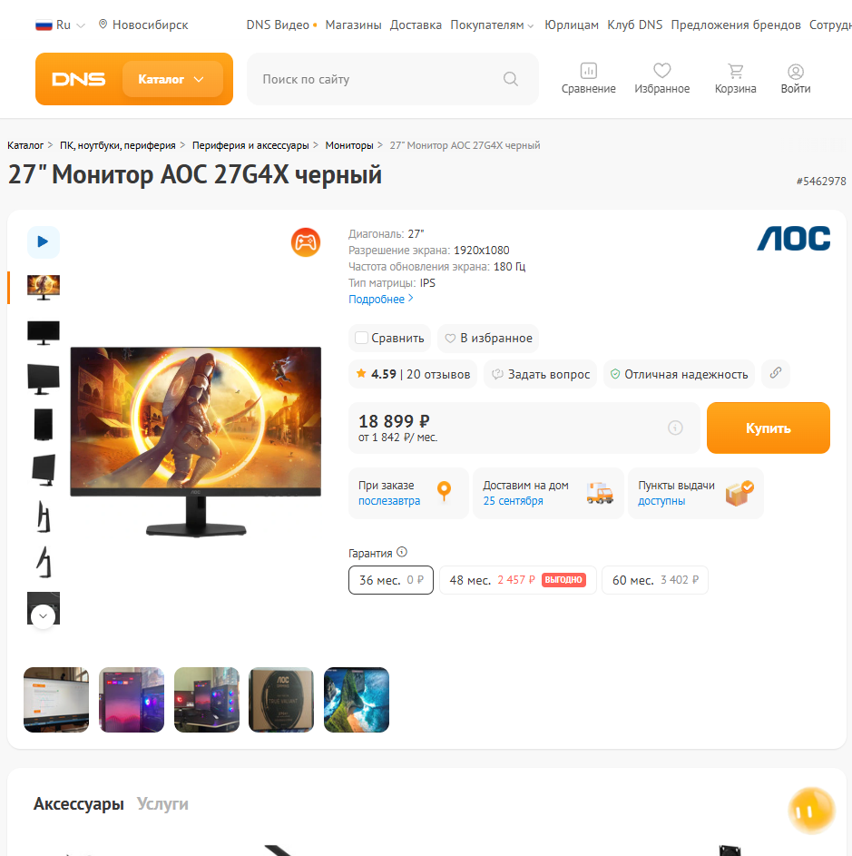

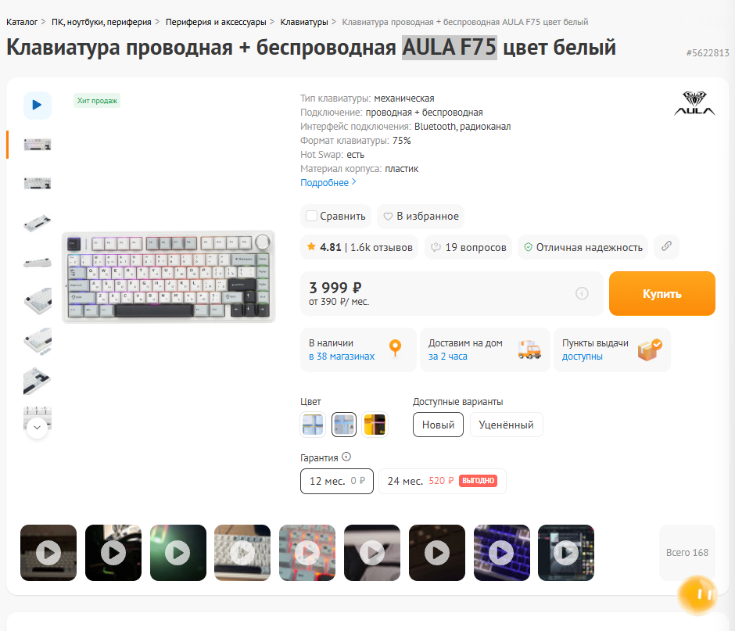

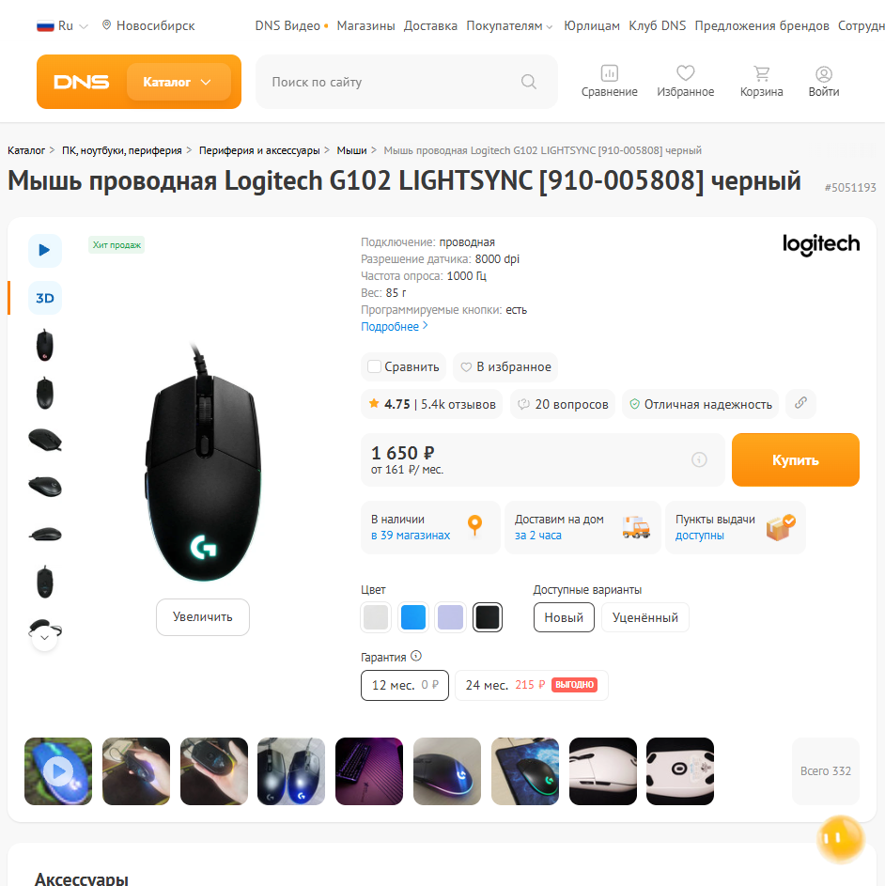

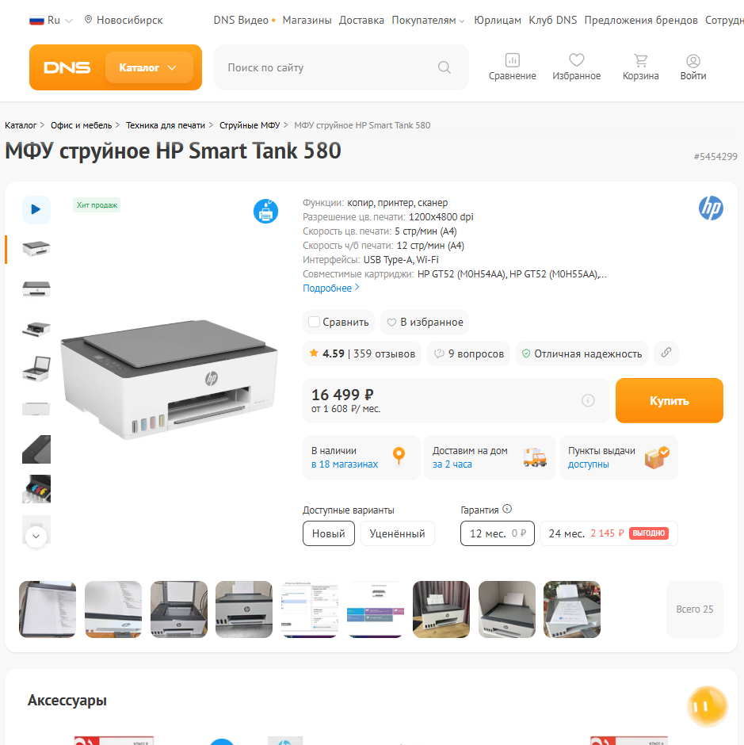

4. Сравнительная таблица и анализ «цена/производительность»
Для оценки эффективности конфигурации выбранная сборка сравнивается с двумя альтернативными вариантами того же класса — более бюджетным и более производительным.
Параметр | Бюджетный вариант | Выбранная сборка (вариант 4) | Производительный вариант
Процессор | AMD Ryzen 5 7600 | AMD Ryzen 5 9600X | AMD Ryzen 7 9700X
Видеокарта | RTX 4060 | RTX 5060 8 ГБ | RTX 5060 Ti 16 ГБ
ОЗУ | 16 ГБ DDR5 | 32 ГБ DDR5-6000 | 32 ГБ DDR5-6000
Производительность в 1080p/1440p (усреднённо) | ≈ 80–85% | 100% (базовый уровень) | ≈ 125–135%
Примерная стоимость сборки | ≈ 148 000 ₽ | ≈ 183 000 ₽ | ≈ 225 000 ₽
Цена / производительность | выше среднего | оптимальное соотношение | ниже среднего (переплата за прирост FPS)
Вывод: конфигурация варианта 4 обеспечивает комфортную работу в разрешении 1440p при 60–100+ кадров/с в большинстве современных игр с использованием DLSS 4, а также запас производительности для VR и обработки видео среднего уровня (монтаж в Full HD/2K). По сравнению с более дорогим вариантом на RTX 5060 Ti прирост производительности (≈25–35%) обходится примерно на 23% дороже, поэтому выбранная сборка признаётся оптимальной по соотношению «цена/производительность» для заявленных задач.

5. Моделирование неисправностей
Смоделирована ситуация: выход из строя видеокарты (например, повреждение чипа GDDR7-памяти или выход из строя VRM вследствие перегрева). Требуется подобрать альтернативу того же класса производительности.
Позиция | Модель | Цена | Комментарий
Исходная видеокарта | Palit GeForce RTX 5060 StormX 8 ГБ GDDR7 | 44 990 ₽ | 3840 CUDA-ядер, 128-бит, DLSS 4, PCIe 5.0
Вариант замены №1 | Gigabyte GeForce RTX 5060 WINDFORCE OC 8 ГБ GDDR7 | 46 490 ₽ | Тот же GPU (GB206), заводской разгон, 2 вентилятора
Вариант замены №2 | PowerColor Radeon RX 9060 XT 8 ГБ GDDR6 (AMD-альтернатива) | 42 990 ₽ | Близкий класс производительности (1080p/1440p), FSR 4, PCIe 5.0
Анализ: при выходе из строя видеокарты Palit GeForce RTX 5060 в первую очередь рассматривается замена на видеокарту того же графического процессора (GB206) от другого производителя — например, Gigabyte GeForce RTX 5060 WINDFORCE OC — чтобы сохранить исходный уровень производительности и совместимость по разъёму питания и посадочному месту в корпусе. В качестве второго варианта рассмотрена видеокарта на чипе AMD — Radeon RX 9060 XT, сопоставимая по производительности в разрешении 1080–1440p и обладающая аналогичным набором технологий (FSR 4 против DLSS 4). Оба варианта укладываются в бюджет исходной сборки (отклонение цены не более 4%) и не требуют замены блока питания, так как заявленная мощность (650 Вт) обеспечивает необходимый запас.
Вывод по разделу: при отказе видеокарты конфигурация может быть восстановлена без изменения остальных компонентов сборки, что подтверждает удачный выбор блока питания и корпуса с запасом по установочным габаритам и мощности.

6. Работа с тренажёром по сборке компьютера
Пройден тренажёр по сборке компьютера, доступный по ссылке: https://nevirtual.ru/pc/. Ниже приведены скриншоты, подтверждающие последовательное прохождение этапов сборки (установка процессора, системы охлаждения, оперативной памяти, накопителя, видеокарты, блока питания и подключение кабелей).
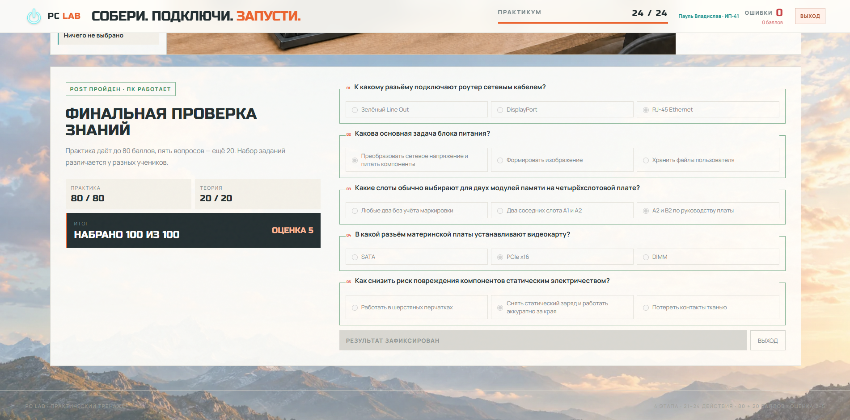

7. Выводы
- Подобрана конфигурация геймерского ПК среднего уровня (вариант 4), полностью соответствующая заданным требованиям: видеокарта уровня RTX 5060, материнская плата с 2 слотами PCIe 5.0, 4 SATA, 2 M.2, LAN 2.5 GbE и поддержкой USB4, а также Wi-Fi-принтер с ресурсом до 7000 страниц в месяц.
- Общая стоимость сборки составила ≈ 183 180 ₽, из которых 132 020 ₽ приходится на системный блок и 51 160 ₽ — на периферию.
- Сравнительный анализ показал, что выбранная конфигурация обеспечивает оптимальное соотношение «цена/производительность» среди рассмотренных вариантов той же ценовой категории.
- Моделирование отказа видеокарты подтвердило ремонтопригодность и модульность сборки: замена возможна без изменения других компонентов, с отклонением бюджета не более 4%.
- Пройден тренажёр по сборке ПК, что позволило закрепить практические навыки монтажа комплектующих в правильной последовательности.

